# NE40E-X3/CX600-X3/ME60-X3/NE20E-X6/SIG9800-X3/PTN6900-3操作步骤

说明

手册以NE40E-X3为例进行介绍，CX600-X3、ME60-X3 、NE20E-X6、SIG9800-X3、PTN6900-3防尘网的清理方法和NE40E-X3的类似

确认待更换的防尘网的安装位置。

在拔出待更换的防尘网之前，维护人员应首先确认该防尘网所在的机柜、机箱等安装位置信息，然后在机箱中找到所需更换的防尘网，并在其面板上粘贴更换标签，以免发生误操作。

佩戴好防静电腕带，并将其接地端插入机架上的ESD插孔。

拆卸进风框的防尘网。

防尘网面板位于机箱的后侧。将其上面的松不脱螺钉拧开，用手握住防尘网面板，缓慢地向机箱外拉动，直到将防尘网面板从机箱中抽出，如图2-25中①、②所示。

NE40E-X3进风框防尘网面板拆卸示意图

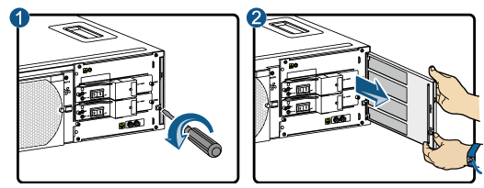

将海绵防尘网缓慢剥离防尘网面板，如下图所示。

NE40E-X3进风框海绵防尘网拆卸示意图

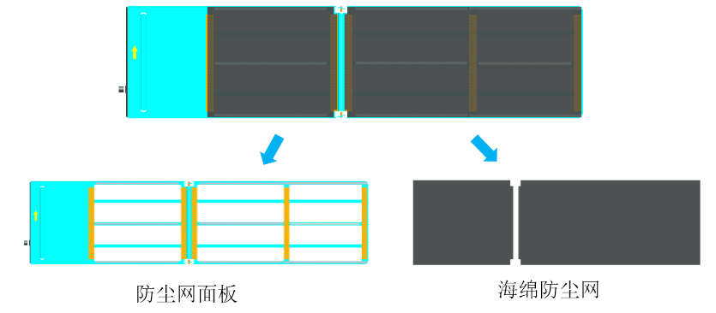

清理防尘网。

路由器采用的是海绵防尘网，清理步骤如下：

将防尘网上较多的灰尘拍打掉。

用清水清洗防尘网或用软毛刷、吸尘器将防尘网上面的灰尘清理、吸净。



* 请使用清水将防尘网清洗干净，清洗时按压防尘网即可，但不可搓揉，避免防尘网破损。如不慎破损，请申请更换新防尘网，防尘网编码：21242212。
* 清洗完毕后务必将防尘网晾干，可以使用空调的出风口等处进行吹干。
* 必须将海绵防尘网从防尘网面板拆除后再清理，不允许不拆海绵防尘网直接带面板整体清理。

安装进风框的防尘网。

将干净且干燥的防尘网平铺于防尘网面板，确保海绵防尘网牢固粘贴于束网条上，如下图所示。

NE40E-X3进风框海绵防尘网安装示意图

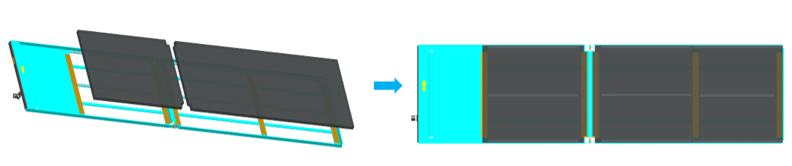

将防尘网面板平行插入机箱中，并拧紧防尘网面板上的松不脱螺钉，如图2-28中①、②所示。

NE40E-X3进风框防尘网面板安装示意图

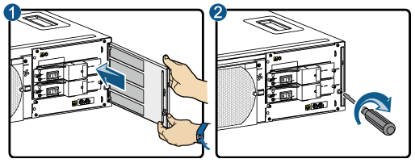



* 在清理后的海绵防尘网安装到防尘网面板时，如海绵防尘网出现明显变形，导致海绵防尘网超出防尘网面板限位边缘，需更换新的海绵防尘网。海绵防尘网编码：21242212。
* 检查防尘网面板上的束网条是否粘贴紧固，如发现束网条边缘翘起、脱落，需更换新防尘网面板。新防尘网面板编码：21242245。
* 安装防尘网面板时，请注意安装方向，保证面板压印“箭头”朝向上方，否则无法打紧松不脱螺钉。

